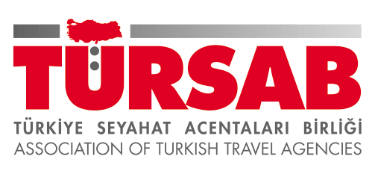

**WTM LONDRA**

**2014**

**TURİZM FUARI**

**SONUÇ RAPORU**

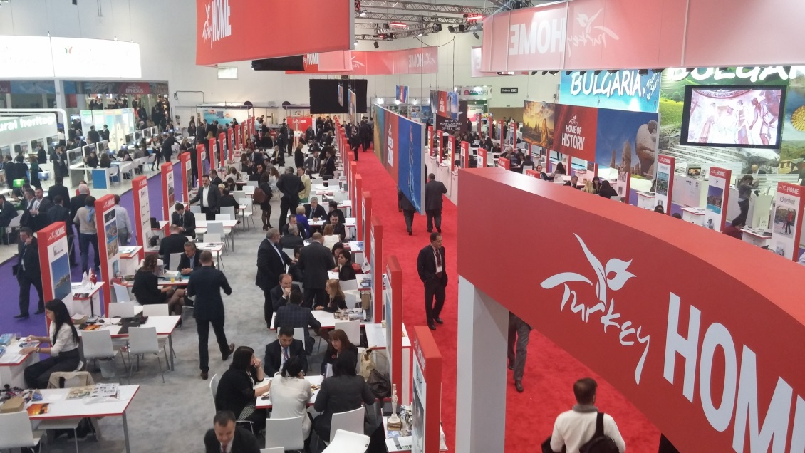



**AR-GE BİRİMİ**

**TÜRSAB WTM LONDRA 2014 ULUSLARARASI TURİZM FUAR RAPORU**

Türkiye Seyahat Acentaları Birliği (TÜRSAB) bu yıl 3-6 Kasım tarihleri arasında İngiltere’nin Başkenti Londra’da 35’inci kez gerçekleştirilen “Dünya Seyahat Pazarı – WTM Londra Turizm Fuarı’na ilişkin fuar sonuç raporunu açıkladı. Fuarda Türkiye’ye en çok turist gönderen üçüncü ülke konumundaki İngiltere pazarındaki son gelişmeler değerlendirilirken Türk turizmciler 2015 yılı için temkinli bir tablo çizdi.

**BİRLEŞİK KRALLIK EKONOMİK GÖRÜNÜM**

Birleşik Krallık (Galler, İngiltere, İskoçya ve Kuzey İrlanda) 2,5 trilyon Dolar’ı aşan gayrisafi yurtiçi hasılası ile Avrupa’nın üçüncü, dünyanın ise altıncı en büyük ekonomisine sahip ülke durumunda bulunuyor. Uluslararası Para Fonu (IMF) verilerine göre Birleşik Krallık ekonomisi, 2013 yılında 2 trilyon 523 milyar dolarlık bir büyüklük oluşturdu. Yine IMF verilerine göre Birleşik Krallık’ta kişi başına düşen milli gelir ise 39 bin 372 dolar seviyesinde gerçekleşti. İngiliz Ulusal İstatistik Kurumu (ONS) tarafından açıklanan verilere göre 2013 yılı sonu itibariyle ülkedeki işsizlik oranı yüzde 7,6 oldu.

|  |  |  |
| --- | --- | --- |
| **BİRLEŞİK KRALLIK TEMEL EKONOMİK VERİLER** | | |
| **GSMH (2013)** | **KİŞİBAŞINA DÜŞEN GELİR (2012)** | **İŞSİZLİK ORANI (2013)** |
| 2 523 216 000 000 | 39 372 $ | % 7,6 |

Kaynak: IMF ve İngiliz Ulusal İstatistik Kurumu (ONS)

**İNGİLİZ EKONOMİSİNDE TOPARLANMA EĞİLİMİ**

2008 sonrasında küresel krizin etkisini derinden hisseden ülkeler arasında yer alan İngiltere’de, ekonomi 2012 yılı ile birlikte toparlanmaya başladı. İngiltere Ulusal İstatistik Kurumu 2012 yılında ülke ekonomisinin bir önceki yıla göre % 0,3 oranında büyüdüğünü açıklarken 2013 yılı sonunda kaydedilen büyüme oranı %2,7 oldu.

Uluslararası Para Fonu IMF de İngiliz ekonomisindeki toparlanma sürecinin önümüzdeki süreçte devam edeceği öngörüsünde bulundu. IMF, 2014 yılı sonunda İngiliz ekonomisinin bir önceki yıla göre % 3,2 oranında büyüme göstereceği tahmininde bulunurken 2015 için açıkladığı büyüme beklentisi yüzde 2,7 oldu.

|  |  |  |  |
| --- | --- | --- | --- |
| **İNGİLTERE BÜYÜME RAKAMLARI** | | | |
| **2012** | **2013** | **2014 (Beklenti)** | **2015 (Beklenti)** |
| % 0,3* | % 2,7* | % 3,2** | % 2,7** |

*İngiltere Ulusal İstatistik Ofisi (ONS)

**Uluslararası Para Fonu (IMF)

**TURİZM SEKTÖRÜNÜN İNGİLİZ EKONOMİSİ İÇİNDEKİ PAYI**

Dünya Seyahat ve Turizm Konseyi (WTTC) verilerine göre, 2013 yılında turizm sektörünün Birleşik Krallık’ta Gayri Safi Yurtiçi Hasılaya sağladığı direkt katkı 57,3 milyar Pound oldu. Bu veriye göre turizm sektörünün İngiliz ekonomisinden direkt olarak aldığı pay % 3,5 düzeyinde bulunurken destek olduğu diğer sektörlerle birlikte turizmin oluşturduğu ekonomik büyüklük Birleşik Krallık ekonomisinin yüzde 10,5’ine (170,5 milyar Pound) karşılık geliyor.

WTTC verilerine göre; turizm sektörü 2013 yılında Birleşik Krallık’ta 1 milyon 765 bin kişiye doğrudan iş olanağı sağlarken, doğrudan ve dolaylı olarak oluşturduğu 4 milyon 20 bin kişilik istihdam ile ülkedeki toplam istihdamın yüzde 12,5’ini oluşturdu.

* Kaynak: WTTC

**İNGİLİZ TURİZM ENDÜSTRİSİ BÜYÜYOR**

Destek olduğu diğer sektörlerle birlikte Birleşik Krallık ekonomisinin yüzde 10,5’ine karşılık gelen bir ekonomik büyüklük oluşturan İngiliz Turizm Endüstrisi büyüme potansiyeliyle dikkat çekiyor. WTTC verilerine göre 170 milyar Pound’u aşan bir ekonomik büyüklüğe sahip bulunan İngiliz Turizm Endüstrisi hem ağırladığı turist sayısıyla hem de yurtdışına gönderdiği ziyaretçi sayısı verileri ile dikkat çekiyor.

**OLİMPİYAT OYUNLARI TURİZMİ CANLANDIRDI**

2003 yılında 24,7 milyon yabancı ziyaretçi ağırlayan İngiltere, küresel ekonomik kriz döneminde ziyaretçi sayısında kayıp yaşadı. Ancak 2012 yılında Londra’da Olimpiyat Oyunları’na ev sahipliği yapan İngiltere, turist sayısını 2013 yılı sonunda 32,8 milyon seviyesine yükseltme başarısı gösterdi.

Kaynak: Visit Britain

**BİRLEŞİK KRALLIĞIN TURİZM GELİRİ 21 MİLYAR POUND**

İngiliz Ulusal Turizm Ofisi (Visit Britain) tarafından açıklanan veriler 2012 yılında Londra’da gerçekleştirilen Olimpiyat Oyunları’nın ülke turizmini olumlu yönde etkilediğini gösteriyor. 2012 Londra Olimpiyatları’nın ardından özellikle turizmden elde edilen gelirde ciddi artış kaydedilmesi dikkat çekiyor. 2004 yılında turizmden 13 milyar Pound gelir elde eden Birleşik Krallığın turizm geliri 2013 yılında 21 milyar Pound’u aştı. Aynı dönemde kişi başı turizm geliri de 466 Pound’dan 640 Pound seviyesine ulaştı.

Kaynak: Visit Britain

Kaynak: Visit Britain

**YURTDIŞINA ÇIKAN İNGİLİZ SAYISI 2013’TE 58,5 MİLYONA ULAŞTI**

Birleşik Krallık vatandaşlarının küresel ekonomik kriz öncesi dönemde 70 milyona yaklaşan yurtdışına çıkış sayısı 2009 yılı ile birlikte keskin bir düşüşe sahne oldu. 2008 yılında 69 milyon İngiliz yurtdışına çıkarken 2009 yılında bu sayı 58,6 milyona geriledi. Sonraki yıllarda düşüş trendi sürerken 2013 yılında yaşanan toparlanma ile bu sayı 58,5 milyon seviyesine yükseldi.

Kaynak: İngiliz Ulusal İstatistik Ofisi (ONS)

**BİRLEŞİK KRALLIK VATANDAŞLARININ TURİZM HARCAMASI**

Küresel ekonomik kriz öncesinde artan bir grafik gösteren Birleşik Krallık vatandaşlarının yurt dışı turizm harcamaları, 2008 yılında 36,8 milyar Pound ile rekor seviyeye ulaştı. Ancak krizden olumsuz etkilenen tüketiciler, 2009 yılından itibaren tatile ayırdıkları bütçede ciddi kesintiye gittiler. 2009 yılında Birleşik Krallık vatandaşlarının turizm harcamaları sert bir düşüş gösterdi. Sonrasındaki yıllarda yaşanan toparlanmaya rağmen 2008 yılındaki rekor harcama seviyesine henüz ulaşılmadı.

Kaynak: İngiliz Ulusal İstatistik Ofisi (ONS)

**İNGİLİZLERİN FAVORİ DESTİNASYONU İSPANYA**

2013 yılında 58,5 milyon yurt dışı seyahat gerçekleştiren Birleşik Krallık vatandaşlarının favori destinasyonu İspanya oldu. İngiliz Ulusal İstatistik Ofisi (ONS) tarafından açıklanan verilere göre; İspanya’yı Fransa, Amerika Birleşik Devletleri, İrlanda Cumhuriyeti, İtalya, Almanya ve Portekiz takip etti. ONS tarafından açıklanan verilere göre; yurtdışına çıkan İngilizlerin yüzde yüzde 2’si Türkiye’yi tercih etti.

Kaynak: İngiliz Ulusal İstatistik Ofisi (ONS)

**TÜRKİYE’YE GELEN İNGİLİZ TURİST SAYISI**

Türkiye Cumhuriyeti Kültür ve Turizm Bakanlığı tarafından açıklanan verilere göre; son 10 yıllık dönemde İngiltere’den Türkiye’ye gelen turist sayısında yükseliş eğilimi hakim durumda. 2006, 2011 ve 2012 yıllarında İngiltere’den gelen turist sayısı bir önceki yıllara göre düşüş gösterirken kalan 7 yılda İngiliz pazarında artış kaydedildi.

2008 yılında 2 milyon sınırını aştığımız İngiltere pazarında, Türkiye 2,5 milyon bandında bir turist sayısı yakalamış durumda.

Kaynak: T.C. Kültür ve Turizm Bakanlığı

**2014’ÜN İLK 9 AYINDA İNGİLİZ PAZARINDA %4,55 ARTIŞ KAYDEDİLDİ**

2013 yılında kaydedilen yükselişin ardından İngiliz pazarındaki artış trendi 2014’ün ilk 3 çeyreğinde de devam etti.

|  |  |  |  |  |  |
| --- | --- | --- | --- | --- | --- |
| **2012-2014 OCAK-EYLÜL DÖNEMİ**  **İNGİLTERE'DEN TÜRKİYE'YE GELEN ZİYARETÇİ SAYISI** | | | | | |
|
|  | **YILLAR** | | | **% DEĞİŞİM ORANI** | |
| **MİLLİYET** | **2012** | **2013** | **2014** | **2013/2012** | **2014/2013** |
| İNGİLTERE | 2 080 326 | 2 122 714 | 2 219 253 | 2,04 | 4,55 |

Kaynak: T.C. Kültür ve Turizm Bakanlığı

**İNGİLİZLERİN TÜRKİYE’DEKİ ORTALAMA KONAKLAMA SÜRESİ 12,1 GÜN**

İngiliz Ulusal İstatistik Ofisi tarafından açıklanan verilere göre, Birleşik Krallık vatandaşlarının yurtdışında gerçekleştirdikleri konaklama süresi 2013 yılında ortalama 10,5 geceleme olurken Türkiye bu ortalamanın üzerinde geceleme sayısına ev sahipliği yaptı. İngilizler 2013 yılında Türkiye’de ortalama 12,1 geceleme gerçekleştirdi.

Kaynak: İngiliz Ulusal İstatistik Ofisi (ONS)

**İNGİLİZLERİN % 65’İ TÜRKİYE’YE PAKET TURLARLA GELİYOR**

Türkiye Cumhuriyeti Kültür ve Turizm Bakanlığı Tanıtma Genel Müdürlüğü tarafından hazırlanan Pazar Raporları Araştırması’na göre ise Türkiye’ye gelen İngiliz turistlerin önemli bir kısmı paket turlarla bu seyahatini gerçekleştiriyor. Yüzde 65’i paket turlarla gelmeyi tercih eden İngilizlerin Türkiye’de tercih ettikleri destinasyonlar arasında Güney Ege’nin ağırlığı bulunuyor.

Tanıtma Genel Müdürlüğü Pazar Araştırmaları Raporu’na göre İngiliz turistlerin Türkiye’de tercih ettikleri destinasyonların dağılımı şu şekilde gerçekleşiyor:

* % 61.8 Muğla
* % 16 Antalya
* % 14 İstanbul
* % 4,4 İzmir
* % 3.1 Aydın

**İNGİLİZLER 2013’TE TÜRKİYE’DE ORTALAMA 613 POUND HARCADI**

Birleşik Krallık vatandaşlarının yurtdışında gerçekleştirdikleri ortalama harcama miktarı 2013 yılında 2012’ye göre yüzde 4 oranında artarak 573’ten 596 Pound’a yükseldi. İngiliz Ulusal İstatistik Ofisi tarafından açıklanan verilere göre, aynı dönemde İngiliz vatandaşlarının Türkiye’de gerçekleştirdikleri ortalama harcama miktarı ise 613 Pound oldu.

Kaynak: İngiliz Ulusal İstatistik Ofisi (ONS)

**İNGİLTERE’YE GİDEN TÜRK TURİST SAYISI SON 10 YILIN ZİRVESİNDE**

İngiltere’ye giden Türk vatandaşlarının sayısı son 10 yıllık dönemde inişli çıkışlı bir grafik gösterse de 2011-2013 döneminde istikrarlı bir yükseliş yakalandı. 2004 yılında 95 bin Türk vatandaşı İngiltere’ye giderken 2013 yılında bu sayı 154 bin seviyesi ile en yüksek seviyesine ulaştı.

Kaynak: İngiliz Ulusal İstatistik Ofisi (ONS)

**WTM LONDRA FUARI’NDA 2,5 MİLYAR POUND’LUK İŞ HACMİ OLUŞTU**

Dünyanın en önemli turizm fuarları arasında gösterilen World Travel Market (WTM) Fuarı bu yıl 35’inci kez gerçekleştirildi. Reed Exhibitions tarafından organize edilen ve bu yıl 3-6 Kasım tarihleri arasında gerçekleştirilen WTM Londra Fuarı’na 5000 bin kurum ve kuruluş stantları ile katıldı. Fuar Yönetimi tarafından yapılan açıklamada 50 bini aşkın turizm profesyonelinin iştirak ettiği fuarda bu yıl 2,5 milyar Pound’luk iş hacmi oluştu.

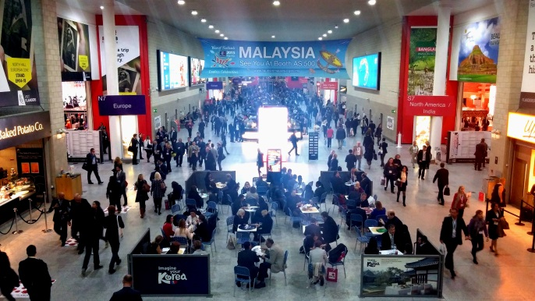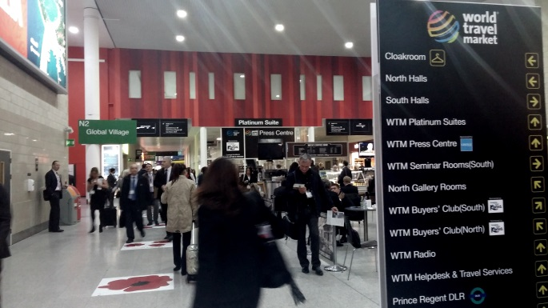

Türkiye, WTM Londra Fuarı’nda 783 metrekarelik bir alanda temsil edildi. “Home of” sloganı ile temsil edilen Türkiye’nin standında kamu ve özel sektör temsilcilerinden oluşan 60 kuruluş yer aldı. Kültür ve Turizm Bakanlığı Tanıtma Genel Müdürü Sayın İrfan Önal ve Londra Londra Tanıtma Ataşesi Sayın Ali Selçuk Can fuar boyunca ikili temaslarda bulunurken T.C. Londra Büyükelçisi Sayın Abdurrahman Bilgiç de Türkiye standını ziyaret ederek görüşmelerde bulundu.

WTM Londra Fuarı’na Türkiye Seyahat Acentaları Birliği’ni temsilen TÜRSAB Başkan Danışmanı Günnur Özalp, TÜRSAB Kurumsal İlişkiler Direktörü Ela Atakan, TÜRSAB Kurumsal İlişkiler Departmanından Özge Ünal ve TÜRSAB Arge Departmanından Fatih Gönül katıldı.

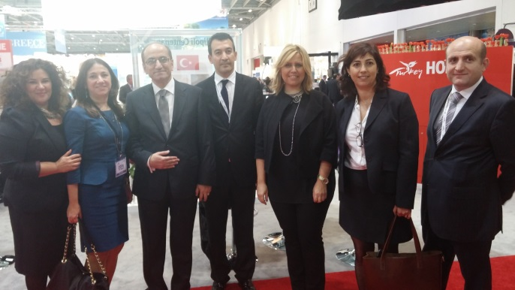 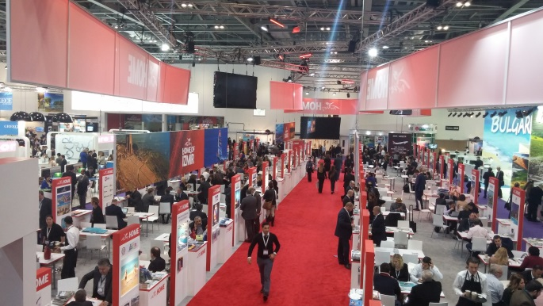

TÜRSAB Başkan Danışmanı Günnur Özalp, WTM Londra Fuarı kapsamında düzenlenen Turizm Bakanları Zirvesi’nde UNWTO Genel Sekreteri Taleb Rifai ve Güney Afrika Turizm Bakanı Derek Hanekon ile görüşerek fikir alışverişinde bulunurken T.C. Londra Büyükelçisi Abdurrahman Bilgiç ile Büyükelçilik’te bir görüşme gerçekleştirdi. Görüşmede, İngiltere - Türkiye arasındaki turizm hareketlerine ilişkin değerlendirme yapıldı.

TÜRSAB Standı’nda fuar süresince önemli ikili görüşmeler gerçekleştirildi. TÜRSAB Standını ziyaret eden Namibya Çevre ve Turizm Bakan Yardımcısı Pohamba Shifeta, Namibya Londra Büyükelçisi Steve Katjiuanjo ve Namibya Turizm Ofisi Yetkilileri ile iki ülke arasındaki turizmin gelişimi için yapılabilecekler değerlendirildi.

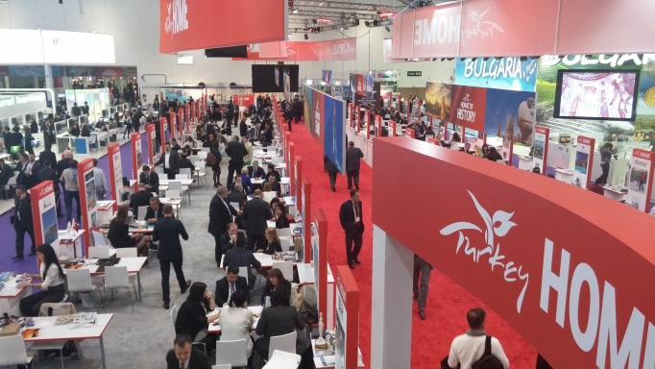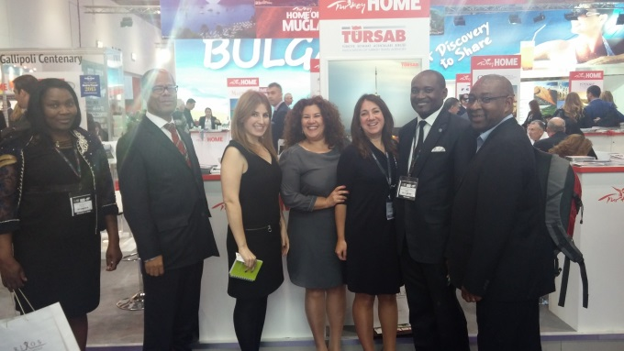

Fuar süresince başta T.C. Londra Büyükelçisi Abdurrahman Bilgiç ve T.C. Kültür ve Turizm Bakanlığı Tanıtma Genel Müdürü İrfan Önal, Bursa Vali Yardımcısı Ahmet Hamdi Usta, THY Dublin Müdürü Murat Balandi, THY Birmingham Müdürü Selim Öztürk olmak üzere çok sayıda önemli ismin ağırlandığı TÜRSAB Standı’nda; Danimarka Visitalborg yetkilileri Amerikalı Partner Consept Yetkilileri, İtalya BIT Fiera Milano firması, İspanya merkezli NT Travel firması, Girit Otelciler Birliği Başkanı ile birçok yabancı kurum ve kuruluşun temsilcileri ile görüşmeler gerçekleştirildi.

Söz konusu görüşmelerde;  4 – 7 Aralık 2014 tarihleri arasında gerçekleştirilecek olan Travel Turkey 2014 Turizm Fuarı hakkında bilgi verilirken, TÜRSAB Faaliyetleri anlatılmış, TÜRSAB tarafından hazırlanan üye acentaların yapılan anketlere verdikleri cevaplar sonucunda oluşturulan çalışma alanlarına göre sınıflandırılmış acenta listelerini, TÜRSAB Sunumunu, Müzekart Bilgileri ve Türkiye fotoğraflarını içeren TÜRSAB CD’leri, 2015 Shopping Fest Broşürleri, ICVB İstanbul Broşürleri, İstanbul Arkeoloji Müzesi Katalogları, Where İstanbul Dergisi, İstanbul Haritası, TÜRSAB ve Müze Dergileri paylaşılmıştır. Görüşmeler sırasında yabancı ülke turizm otoriteleriyle ayrıca, Türk Incoming ve Outgoing Acentaların faaliyetlerini arttırabilmek amaçlı Türkiye’nin ve Yurtdışı destinasyonların tanıtımı için yapılması planlanan iki taraflı sunumlar, workshoplar ve inceleme gezileri mütaala edilmiştir.

**2015 YILI İNGİLTERE PAZAR BEKLENTİLERİ**

- İngiliz ekonomisindeki yükseliş ülke turizminin 2015 yılında büyüme göstereceğine yönelik umutları arttırıyor.

- WTM 2014 Endüstri Raporu’na göre işsizliğin 2008’den bu yana en düşük seviyesine gerilemesi ve artan tüketici güven endeksi İngiltere pazarında büyümenin süreceğine işaret olarak görülüyor.

- İngiliz pazarında büyüme öngörülse de 2008 ekonomik krizinde ortaya çıkan ve “Staycation” olarak adlandırılan ülke içinde tatil anlayışının etkisini sürdüreceği öngörülüyor. WTM 2014 Endüstri Raporu’na göre İngilizlerin Yüzde 30’u ülke içinde tatile çıkma niyetinde.

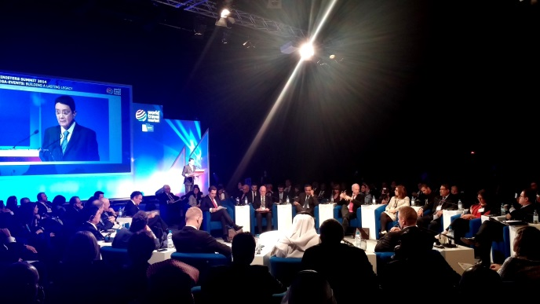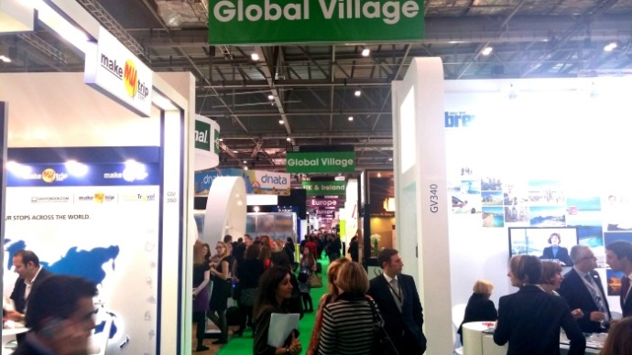

- İngiliz tatilciler için 2015 yılında en belirleyici hususlardan birinin uygun fiyat olması bekleniyor. İngiltere içinde tatile çıkmayı planlayanların yüzde 60’a yakın kısmı uygun fiyatı önemsediğini dile getiriyor.

- İngiltere pazarında Türkiye’nin en önemli avantajını uygun fiyat / kaliteli hizmet oluşturuyor.

- Türk Lirası’nın Pound karşısında yaşadığı değer kaybı, Türkiye’yi uygun fiyat beklentisine sahip İngiliz turistler için cazip hale getirebilir.

- Eylül ayında gerçekleşen Türkiye rezervasyonlarında 2015 yılı için Türkiye’ye yönelik talepte yüzde 7’lik artış kaydedildiği belirtilse de İngiltere pazarında belirleyici olacak olan rezervasyon dönemi önümüzdeki yılın ilk çeyreği olacak.

- Türkiye için en önemli riski ise bölgemizdeki jeopolitik gelişmeler oluşturuyor. Türkiye’nin güvenli bir ülke olduğuna yönelik genel bir algı olsa da bölgemizdeki gelişmeler tüketicilerin tercihlerinde belirleyici olacak.

- İngiltere’nin en büyük üçüncü tur operatörü konumunda bulunan Jet2Holidays’in Antalya’yı programına alması fuarda Türk turizm profesyonellerini umutlandıran bir gelişme oldu.

- ICF Airports ve Jet2Holidays arasında WTM Londra Fuarı sırasında gerçekleştirilen anlaşmaya göre; Jet2Holidays şirketi, 2015 yaz sezonundan itibaren Leeds, East Midlands, Glasgow, Manchester ve Newcastle’dan Antalya uçuşlarına başlayacak. İlk etapta 2015 yaz sezonunda gerçekleşecek uçuşların sonraki dönemde arttırılması gündeme gelebilecek.

- Fuara katılan Türk turizmcilerin genel öngörüsü 2015’te İngiliz pazarında Türkiye açısından 2014’e yakın bir seyir izleneceği yönünde oldu.

|  |
| --- |
| **İŞBİRLİĞİ TALEPLERİ**  Türk acentalarla işbirliği yapmak isteyen yabancı firmaların / acenta ve otellerin listesi ilgilenen üyelerimiz için aşağıda yer almaktadır. İş bu listede belirtilen firma, acenta ve oteller TÜRSAB’ın güvencesi altında olmayıp üyelerimize bilgilendirme niteliğindedir. Üyelerimizin bilgilerine sunarız.  **TÜRK INCOMİNG ACENTALARLA İŞBİRLİĞİ YAPMAK İSTEYEN ACENTALAR**    - Hemisferios Turismo /Brezilya  Milton Lima  E-mail: hemistur@terra.com.br  Tel: +55 11 31067917    - Sunny Tours / İspanya  Vilma Valencia  E-mail : vilmavalencia@sunnytours.es  Tel : +34 690 29 64 72    - Mavi Travel / Kanada  Selma Gold  E-mail : info@mavitravel.com  Tel : +1 416 223 3434    - Tour Boks / Danimarka  Evan Tsalkos  E-mail : evan@tourboks.com  Web :www.tourboks.com  Tel : +45 26849584    **TÜRK OUTGOİNG FİRMALARLA İŞBİRLİĞİ YAPMAK İSTEYEN ACENTALAR**    - TMT Travel /İngiltere  Franca Terzano  E-mail : info@tmtlondon.co.uk  Tel : +44 0 20 87 49 26 62    - İberica Travel /İspanya  Vadim Konev  E-mail : vadim@iberica-travel.com  Tel : +34 930043342    - JP2 Travel / Malta  Ryan Mercieca  E-mail : info@jp2travel.com  Tel : +356 792 569 04    - Studio Plan İt /İtalya  Daniela Brasca  E-mail : info@studioplanit.com  Tel : +39 02 9887 5050    - VPT Tur / İspanya  Calvin Fang  E-mail : c.fang@vpttours.com  Tel : +34 91 171 03 71    - GTI Travel / İngiltere  Teodor Yotov  E-mail : teodor.yotov@travelinvest.co.uk  Tel : +44 0 161 3593221    - Desert Thunder Travel / Umman  Bruno Pinheiro  E-mail : bruno@desertthunderoman.com  Tel: +968 24546452    - Andelan Tur / İtalya  Andrea Rocca  E-mail : a.larocca@andelantour.it  Tel : +39 0812561139    - Cynthia Travel / Lübnan  Haytham Fawaz  E-mail : info@cynthia-tours.com  Tel : +961 7 325662    - Rahal Travel/ Kuveyt  Meshiel Hany  E-mail : mechiel@rahalQ8.com  Tel : +965 966 48585    - Split Tur / Hırvatistan  E-mail : travel@splittours.hr  Web : www.splittours.hr  Tel : +352 21 352 533    - Domi Tur / Portekiz  E-mail : reservations1@domitur.pt  Web : www.domitur.pt  Tel : +351 289 710 120    - Travel Expert / Filipinler  Mhelize Jane Moroscallo  E-mail : mm.moroscallo@travelexpertsinc.com  Web : travelexpertsinc.com  Tel : + 63 28130439    - LGM Travel / Makedonya  Olivera Cvetanoska  E-mail : info@letsgomacedonia.com  Tel : +389 0 78 894 455    - Gini Travel/ Bulgaristan  Verjinia Spassova  E-mail : jini@unitednetwox.com  Web : www.gini.bg  Tel : +359 2981 5597    - Nicolaus Travel / İtalya  Laura Attanasio  E-mail : laura@nicolaus.it  Tel : +39 0831301000    - Mona Turizm LLC / Dubai  Mohit Hathiramani  E-mail : mohit.lemona@gmail.com  Tel : +971 04 396 6164    - Ahllan Travel / İsrail  Ihab Khatib  E-mail : ihab@ahllantravel.com  Tel : +972 0544661585    - Samar Holidays / Lübnan  Samar Harb  E-mail : samar@samarholidays.com  Tel : +961 4 722 115    - Tangney Tur / İngiltere  Nicki Morgan  E-mail : nicki@tangney-tours.com  Tel : +44 0 1732 886666    - Rhodian Tur / Yunanistan  Mitropoulos Kyriialos  E-mail : k.mitropoulos@rhodiantours.com  Tel : +30 22410 85332    - Balkan Holidays  Plamen Ralovsky  E-mail : piralovsky@balkanholidaysint.com  Tel : +359 52355327    - China Tur /İngiltere  E-mail : info@chinatouruk.com  Web : www.chinatouruk.com  Tel : +44 0 207 38 00888    - Royal Travel / Hırvatistan  Ivana Mikovic  E-mail : ivana@royaltravel.hr  Tel : +385 1 8897522    - Amal Travel / İngiltere  Mahamed Saiid  E-mail : info@amaltraveltours.co.uk  Tel : +44 02084322776    - Phecoria Travel /Nijerya  E-mail: info@phecoriatravels.com  Tel : + 234 0706 326 6038  - NT Travel / İspanya  Noelia Baez  E-mail : noelia.baez@ntincoming.com  Tel : +34 971 434 050    - Alsabil Travel /Lübnan  Mohamad Dakdouk  E-mail : info@alsabiltourism.com  Tel : +961 1 553399    - Kani Malta / Malta  Silvio Naudi  E-mail : info@kanimalta.com  Tel : + 356 21422875    - N.U.Y Travel / Mısır  Josephine Abdel Nour  E-mail : sales.nuy@tedata.net.eg  Tel : +20 22401827    - Cuba Destination Management Company / İngiltere  Pedro Arevalo  E-mail : p.arevalo@cubadmc.co.uk  Tel : +44 02036371450    - TuscamarViaggi Travel / İtalya  E-mail : info@tuscamarviaggi.com  Web : www.tuscamarviaggi.com  Tel : +39 0586952012    - European Passage Tur / İngiltere  Kunal Thaker  E-mail : kunal@epeurope.co.uk  Web : www.epeurope.co.uk  Tel : +44 203 026 0325    - Londonvia Tur / İngiltere  Onur Kun  E-mail : info@londonvia.com  Tel : +44 07427 365 056    - Barselona By Road/ İspanya  Marc Farre Escofet  E-mail : info@barcelonabyroad.com  Tel : +34 679 431 990    - Proyecto Europa / İspanya  Giulio Corazza  E-mail : giulio@proyectoeuropa.es  Tel : +34 91 277 77 73    - Pino Travel / Nijerya  Eunice Orekha  E-mail : pinotravels@gmail.com  Tel : +234 08037880111    - Edmiston Yatching Company / İngiltere  Nick Burleigh  E-mail : nb@edmiston.com  Web : www. edmiston.com  Tel : +44 20 74955151    **OTELLER**    - Park Suits Apart City Hotel /Fransa  Astrid Brule  E-mail : a.brule@parkandsuites.com  Tel: +33 04 67 27 17 27  - Giannoulis Hotel / Yunanistan  Manolis Giannoulis  E-mail : gianuli1@otenet.gr  Tel : +30 2821093522    - Caro Hotel / Romanya  Ana Maria Alexandresa  E-mail : anamaria.alexandresa@carohotel.ro  Tel : +40 748 111361    - Double Tree By Hilton / Ürdün  Yousef Malak  E-mail : yousef.malak@hilton.com  Tel : +962 6 562 6844    - Romanico Place Hotel  Roberto Gennari  E-mail : roberto.gennari@hotelromanico.com  Tel : +39 06 2039241    - Faraviaggi Tur / İtalya  Fabio Fara  E-mail : faraviaggi@tiscali.it  Tel: +39 0783 72883  Web : www.faraviaggi.it  - Adramar Tour / İspanya  Joan Sureda  E-mail : joan.sureda@adramar.com  Web : www.adramar.com  Tel : +34 971 460058    - CDS Hotels  Alessia Donantonio / İtalya  Alessia Donnantonia  E-mail : a.donnantonio@cdshotels.it  Tel : +390832351321    - Hotel Prag / Sırbistan  Katarina Durovic  E-mail : sales-marketing@hotelprag.rs  Tel : +381 65 966 91 70    - Hotel Mepas / Bosna Hersek  Ivana Cavar  E-mail : prodaja@mepas-hotel.ba  Tel : +387 36 382 095    - Marener Hotel / Ukrayna  E-mail : info@hotelmarenero.com  Tel : +380487299151    - Pradis Hotel/ Romanya  Laura Cosarca  Web : www.pradis.ro  Tel : +40 0 264 413940    - FPI Hotel / Bulgaristan  Stanislav Andonov  E-mail : s.andonov@fpihotels.com  Tel : +359 2810 7960    - Porto Carras Grand Resort Hotel / Yunanistan  Valentina Pentorets  E-mail : pentoretsv@portocarras.com  Tel : +30 237 50 77 000  - Borovets Euphoria Hotel / Bulgaristan  Nikos Nikolaidis  E-mail : info@borovetseuphoria.com  Tel : +359 75099100  - Dema Hotels / Belçika  Rpel Peeters  E-mail : roel@demahotels.be  Tel : +32 03 222 90 90    - Golden Tulip Hotel/ Lübnan  Raymonde Saleh  E-mail : ssm@goldentuliphoteldeville.com  Web : www.goldentuliphoteldeville.com  Tel : + 961 1637777  - Oasis Otel/ Filistin  E-mail : reservation@oasis-jericho.ps  Web : www.oasis-jericho.ps  Tel : +972 22311200    - Apartment Service / İngiltere  Charles McCrow  E-mail : cmc@apartment.co.uk  Tel : + 44 20 8944 3626    - Vila Fleur de Lys /Zanzibar  E-mail : info@villafleurdelyszanzibar.com  Web : www.villafleurdelyszanzibar.com  Tel :+255777314801    **TRANSFER FİRMALARI**    - Quality Cars / İngiltere  Steve Mclean  E-mail : steve@qualitycarslondon.com  Tel : +44 0208 3429 429    - Miami Couch / Filorida ABD  E-mail : mcevik@miamicoachtours.com  Web : www.miamicoachtours.com  Tel : +1 305 799 7096  - Airport Transfer 24 -7 / İngiltere  Ionel Tanasa  E-mail : contact@247airporttransfer.co.uk  Web : www.247airporttransfer.com  Tel : +44 20 888 600 26    - Zoom Transfers / Yunanistan  Raptis Thodoris  E-mail : thodoris@zoomtransfers.com  Tel : +30 6944 734 858    - CarTrawler / İrlanda  Valeria Fitzsimons  E-mail : vfitzsimons@cartrawler.com  Web : www.cartrawler.com  Tel : +353 86 78 30894 |